1. PRESENTATION DU PROJET
2. DESCRIPTION DU PROJET

Les acteurs des hôpitaux ont compris les avantages compétitifs qu’Internet pouvait leur apporter. Un site de gestion d’une structure hospitalière permet par exemple la gestion des patients, la gestion des stocks des médicaments etc…. Mais en plus, il donne la possibilité de les renouveler en temps réel et d’en assurer le suivi. Ces raisons ont conduit les premiers acteurs des hôpitaux à créer des sites de gestion des structures hospitalières. Avec les sites de gestions des structures hospitalière, la gestion des rendez-vous est plus fluide car elle permet d’éviter les files d’attente, permet aux patients de suivre leurs dossiers médicaux et aux docteurs ou infirmiers de suivre les stocks des médicaments enfin d’éviter les pénuries de médicaments.

2-OBJECTIFS

**Objectif global**

L’objectif global est de mettre en place un site de gestion d’une structure hospitalière qui regroupent sur un même toit des docteurs, les patients, ce site permettra non seulement aux hôpitaux de mieux gérer leurs patients, mais également des gérer leurs stocks de médicaments enfin d’’éviter les pénuries ainsi que l’emploi de temps des docteurs.

**Objectifs spécifiques**

De manière explicite, le système aura pour objectif de :

* **Pour les patients** 
  + Offrir une meilleure gestion de leurs rendez-vous.
  + Suivre leurs dossiers médicaux en ligne.
* **Pour le personnel** 
  + Offrir une meilleure gestion de leurs emplois de temps.
  + Suivre la gestion des stocks de leurs médicaments.

###### LA CIBLE

Les cibles principales sont les hôpitaux de districts.

##### **SPECIFICATION FONCTIONNELLES**

###### CARACTERISTIQUES

Les besoins fonctionnels d’un système représentent l’ensemble des fonctionnalités de ce dernier. Ils permettent de spécifier le comportement du système selon certaines conditions. Ainsi, pour ce qui est de notre système, les besoins fonctionnels seront regroupés en fonction des différents acteurs du présent système.

* + **Administrateur**
    - S’authentifier
    - Gérer son compte
    - Gérer les comptes (Personnel, Patients)
* Supprimer, modifier, ajouter un docteur
* Supprimer, modifier, ajouter un patient
* Affecter un personnel a un patient
* Gérer les horaires de travail de chaque personnel
* Gérer les stocks des médicaments
  + - Consulter les statistiques relatives à la plateforme
  + **Personnel**
    - S’authentifier
    - Gérer son compte
    - Consulter le profil de ses patients
    - Consulter ses rendez-vous
    - Consulter les stocks des médicaments
  + **Patient**
    - * S’authentifier
      * Gérer son compte
* Consulter ses rendez-vous
* Suivre son dossier médical

##### SPECIFICATION NON SPECIFIQUE

Comme l’indique le titre, cette partie traite des besoins non fonctionnels de notre système qui représentent dans un cas général des besoins liés à la forme et donc la non-satisfaction n’influence pas le bon fonctionnement de notre système. Il est très souvent question entre autres des besoins d’ergonomie, de performance ou même de type de conception, etc.

Dans notre cas, ces besoins sont les suivants :

* **Fiabilité :** L’application doit fonctionner de façon cohérente, sans erreur et doit être satisfaisante.
* **Rapidité :** Les opérations effectuées par l’application doivent s’effectuer de manière rapide.
* **Convivialité :** L’application doit être adaptée à l’utilisateur ; elle doit également être intuitive (qu’il n’ait besoin d’aucune formation afin de pouvoir l’utiliser).
* **Sécurité** : La confidentialité des données personnelles des utilisateurs devra également être respectée par notre solution
* **Aptitude à la maintenance et la réutilisation :** Le système doit être conforme à une architecture standard et claire permettant sa maintenance et sa réutilisation

## RESSOURCES

### RESSOURCES MATERIELLES

Pour la réussite du projet, un certain nombre de ressources matérielles est nécessaire aussi bien que pour les recherches, la conception et les tests, des ressources qui sont entre autres :

Tableau 2: Liste des ressources matérielles

|  |  |  |
| --- | --- | --- |
| Désignation | Quantités | Prix (en XAF) |
| Ordinateur Dell latitude 5450 core i5, 8Go de RAM | 4 | 1.000.000 |
| Modem Camtel 01 mois | 1 | 15.000 |
| TOTAL | 2 | **1.015.000** |

### Ressources Logicielles et Technologiques

Tout au long de la réalisation de ce projet un certain nombre de ressources aussi bien logicielles que technologiques seront nécessaires, des ressources tels que :

Tableau 3: Liste des ressources logicielles et technologiques

|  |  |  |
| --- | --- | --- |
| Ressources Logicielles | | |
| Désignation | Quantité | Prix (en XAF) |
| Logiciel de développement Visual studio Code | 1 | Gratuit |
| Google Chrome | 1 | Gratuit |
| Opera GX | 1 | Gratuit |
| Just Color picker | 1 | Gratuit |
| XAMP | - | Gratuit |
| Total | 4 | Gratuit |
| Ressources technologiques | | |
| HTML5 | 1 | Gratuit |
| CSS3 | 1 | Gratuit |
| JavaScript | 1 | Gratuit |
| Laravel | 1 | Gratuit |
| Tailwind Css | 1 | Gratuit |
| Total | 5 | Gratuit |

### 

### RESSOURCES HUMAINES

La conception de ce projet relèvera de la contribution humaine de plusieurs personnes à des niveaux différents d’où le tableau ci-dessous :

Tableau 4: Liste des ressources humaines pour le projet

|  |  |  |  |  |
| --- | --- | --- | --- | --- |
| Désignation | Quantité | Durée (en  jours) | Affectation | Cout (en XAF) |
| Analyste | 3 | 7 | Ngatcheu Tientcheu Paulin ,Issara A Dong Romuald, Greodfroy,Fon Musa Littleton | 1000000 |
| Concepteur | 2 | 6 | Kouonga Tadie Kennedy et Mbeutcha Kafeu Charles Loic | 2000000 |
| UX/UI designer | 3 | 13 | Alfa Hell Roland , Ali Mahamatzene Ali , Dipepa James Harsein | 3000000 |
| Tester | 2 | 4 | Chuenkam Tetchuen Yvan Daniel , Nkongo Nsounga Christine S. | 500000 |
| Total | 10 | 30 |  | 6500000 |

## PLANIFICATION D’UN TRAVAIL

1. DIAGRAMME DE PERT

Pert est un outil servant á analyser les différentes taches qui entrent dans l’exécution d’un projet. Pensés pour les projets d’envergure, les diagrammes PERT permettent de déterminer le temps requis pour chaque tache.

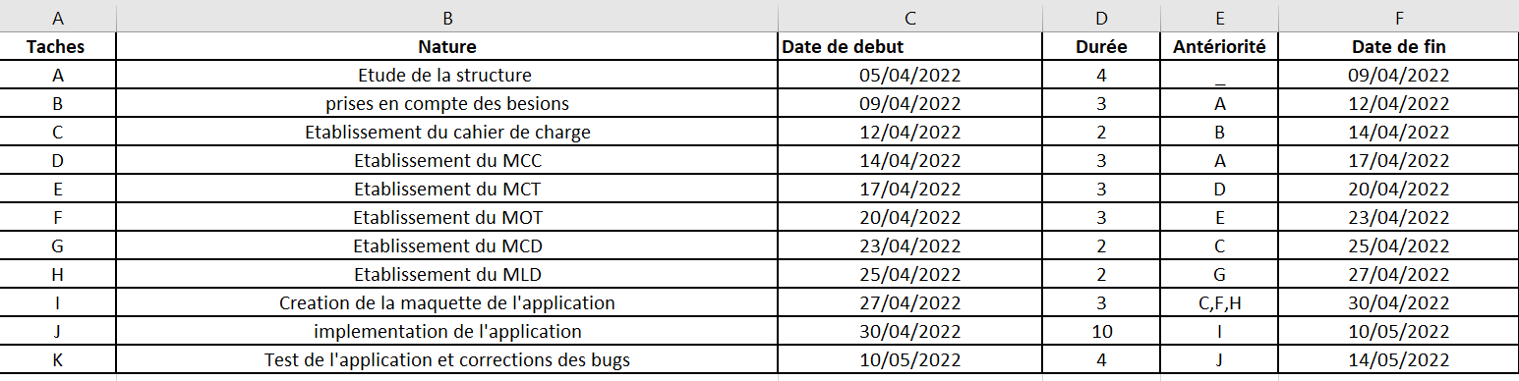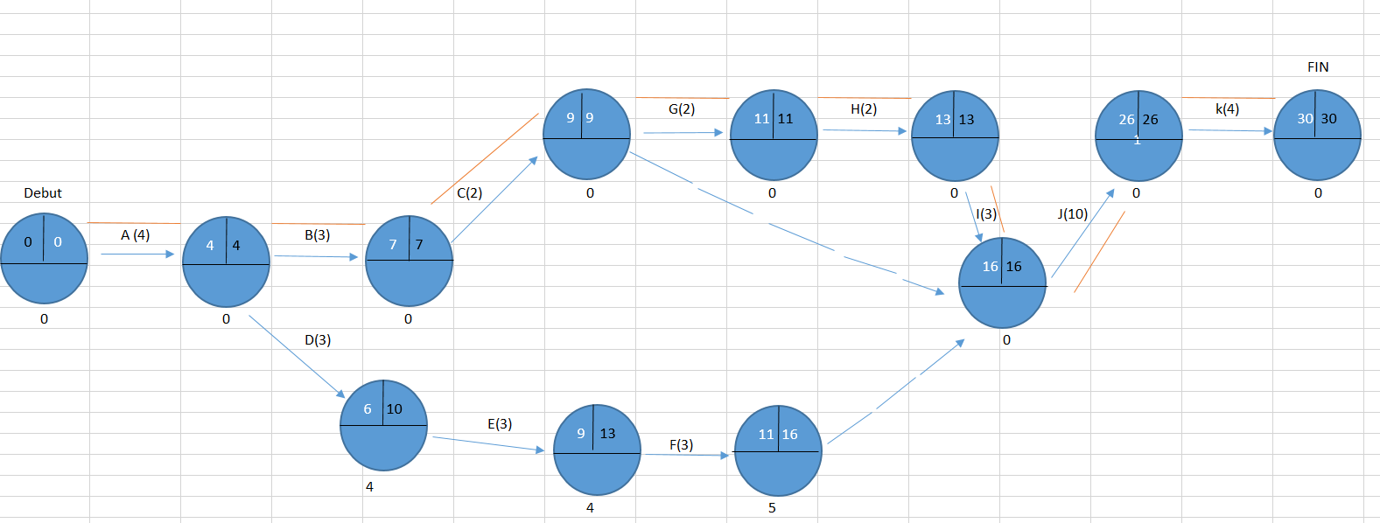

*Figure : diagramme de pert*

1. DIADRAMME DE GANT

Le diagramme de **Gantt** est un outil utilisé (souvent en complément d’un réseau PERT) en ordonnancement et en gestion des projets ; Il s’agit d’une représentation d’un graphe connexe, gradué et orienté, qui permet de représenter graphiquement l’avancement d’un projet. 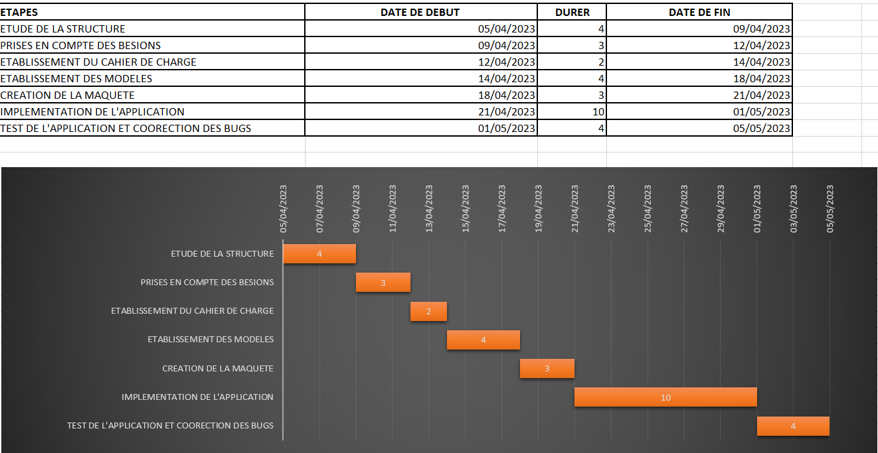

*Figure : diagramme de gant*